Министерство образования и науки Российской Федерации
Федеральное государственное автономное образовательное учреждение высшего образования
«Уральский федеральный университет имени первого Президента России Б. Н. Ельцина»
Институт радиоэлектроники и информационных технологий – РтФ
Департамент информационных технологий и автоматики

FLASK НАЧАЛО
Отчет по практической работе № 1

Студент Федоров И.Р.
Преподаватель Бутаков Р.А.

Екатеринбург, 2026

Цель практической работы
Научиться запускать веб-сервер с несколькими endpoints, отправляющими пользователю разные данные.
Что нужно сделать
Разработайте веб-сервер, возвращающий страницы по следующим адресам:
- /hello_world
- /cars
- /cats
- /get_time/now
- /get_time/future
- /get_random_word
- /counter

Задача 1. /hello_world
Что нужно сделать
Создайте страницу с текстом «Привет, мир!».
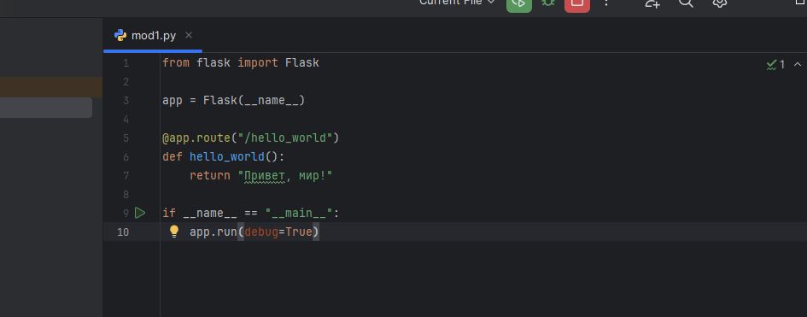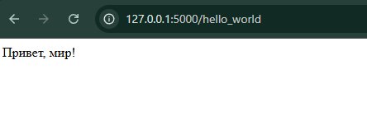

Задача 2. /cars
Что нужно сделать
Создайте страницу, возвращающую список машин через запятую: Chevrolet, Renault, Ford, Lada.
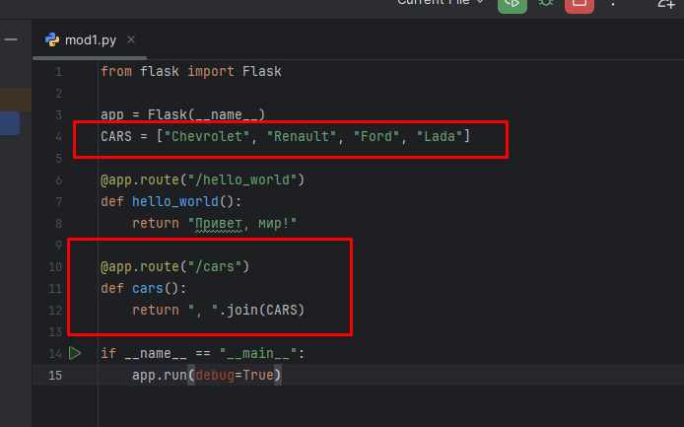
Для того, чтобы список машин не пересоздавался – добавим массив в глобальные переменные.
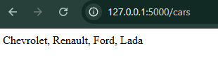
Задача 3. /cats
Что нужно сделать
Создайте страницу с названием случайной породы кошек из следующего списка: корниш-рекс, русская голубая, шотландская вислоухая, мейн-кун, манчкин.
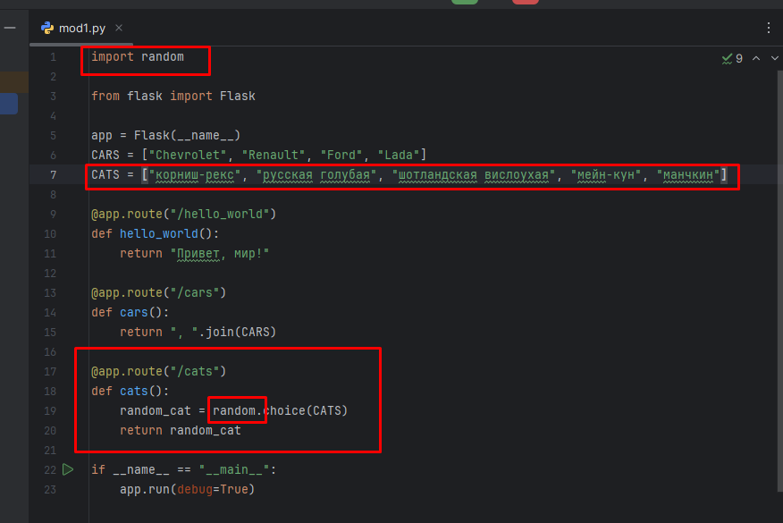
Импортировали random, добавили массив с породами кошек.
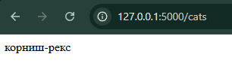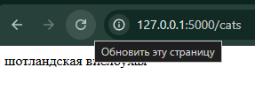
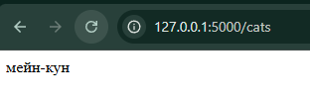
Задача 4. /get_time/now
Что нужно сделать
Создайте страницу с текстом «Точное время: {current_time}», где current_time — точное текущее время.
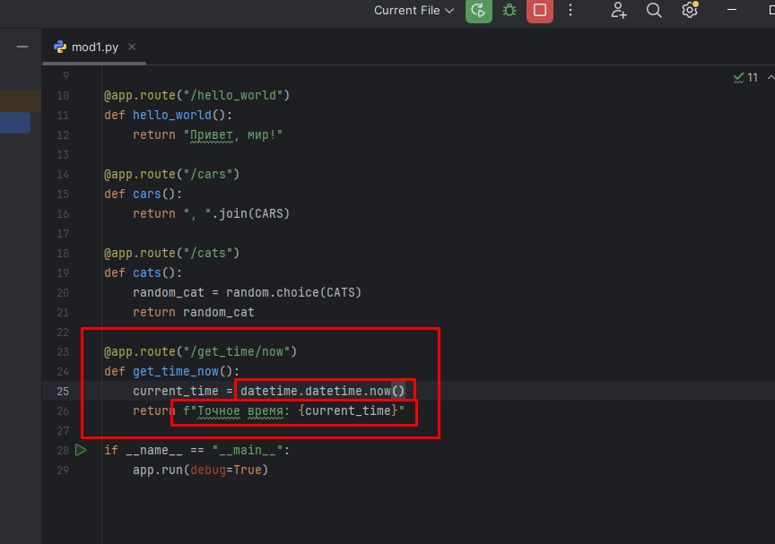
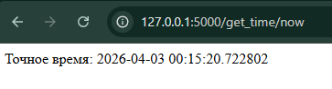
Задача 5. /get_time/future
Что нужно сделать
Создайте страницу с текстом «Точное время через час будет {current_time_after_hour}», где current_time_after_hour — точное время через один час.
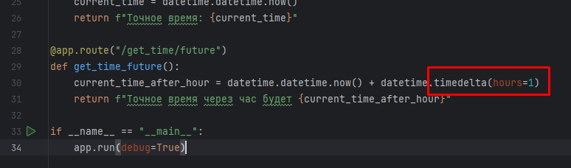
Использовали функцию timedelta из импортируемого класса datetime с параметром hours=1.
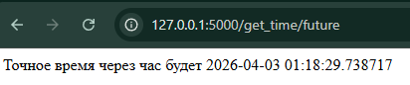
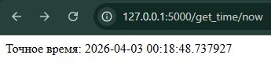
Задача 6. /get_random_word
Что нужно сделать
Создайте страницу со случайным словом из книги «Война и мир» Льва Толстого. Книга лежит в одной папке с практическим заданием и называется war_and_peace.txt.
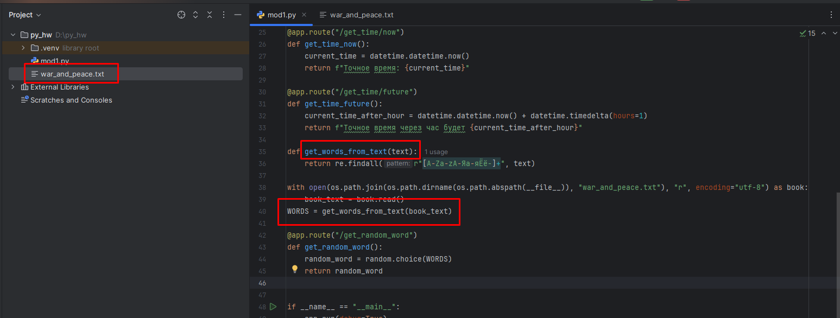
Импортируем файл из той же директории, где находится исполняемый файл. Создали условие, где при запуске программы будет подгружаться массив слов (WORDS) из .txt, предварительно обрезанный от лишних символов.
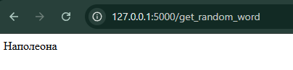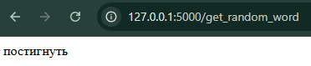

Задача 7. /counter
Что нужно сделать
Создайте страницу с числом, показывающим, сколько раз открывалась данная страница.
